Descrierea proiectului 1

-MyPhotos-

Student:

Teodorescu Alexandru

Anul III, grupa A4, MI12

Proiectul este compus din trei componente:

* Model : contine modelul bazei de date;
* API : contine clase cu implementari ale functionalitatilor proiectului;
* GUI : contine interfata grafica a proiectului, realizata cu Windows Forms, formata din doua form-uri, unul pentru adaugarea unei poze/video in baza de date, iar celalalt pentru editarea uneia dintre caracteristicile specifice ale pozei/videoclipului, precum si pentru stergerea din baza de date a acesteia.

Astfel, functionalitatile (de pana acum) ale proiectului sunt: adaugare fisier, posibilitatea selectarii acesteia din File Explorer, vizualizarea fisierelor in fereastra, editarea caracteristicilor unui fisier, stergerea unui fisier.

Asadar, la rularea programului, se deschide fereastra cu primul Form.

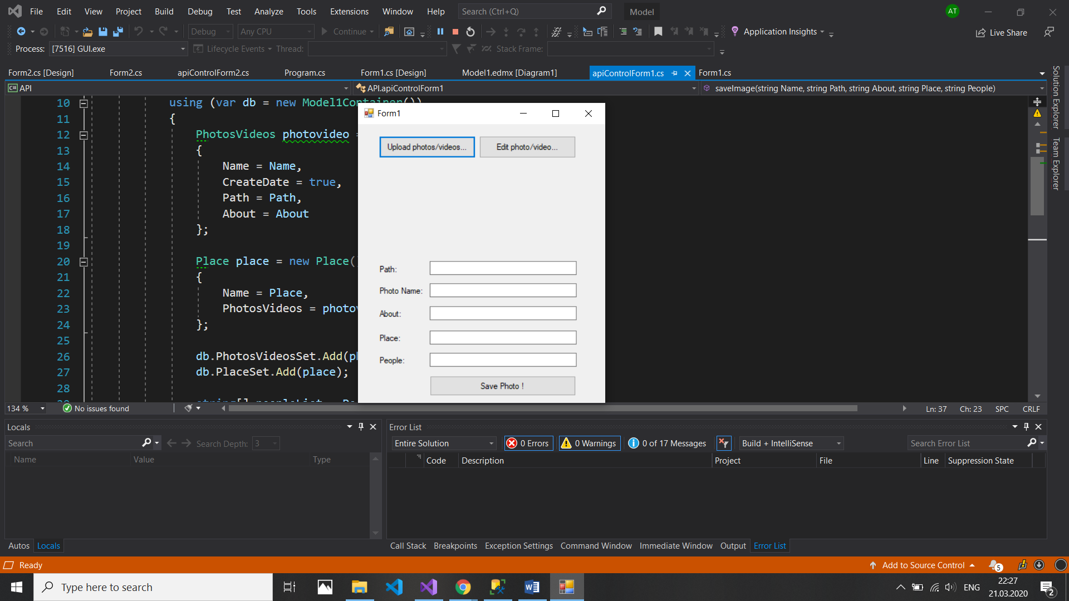

La apasarea butonului ,,Upload photos/videos...’’, se deschide File Explorer, care permite utilizatorului sa isi selecteze poza dorita:

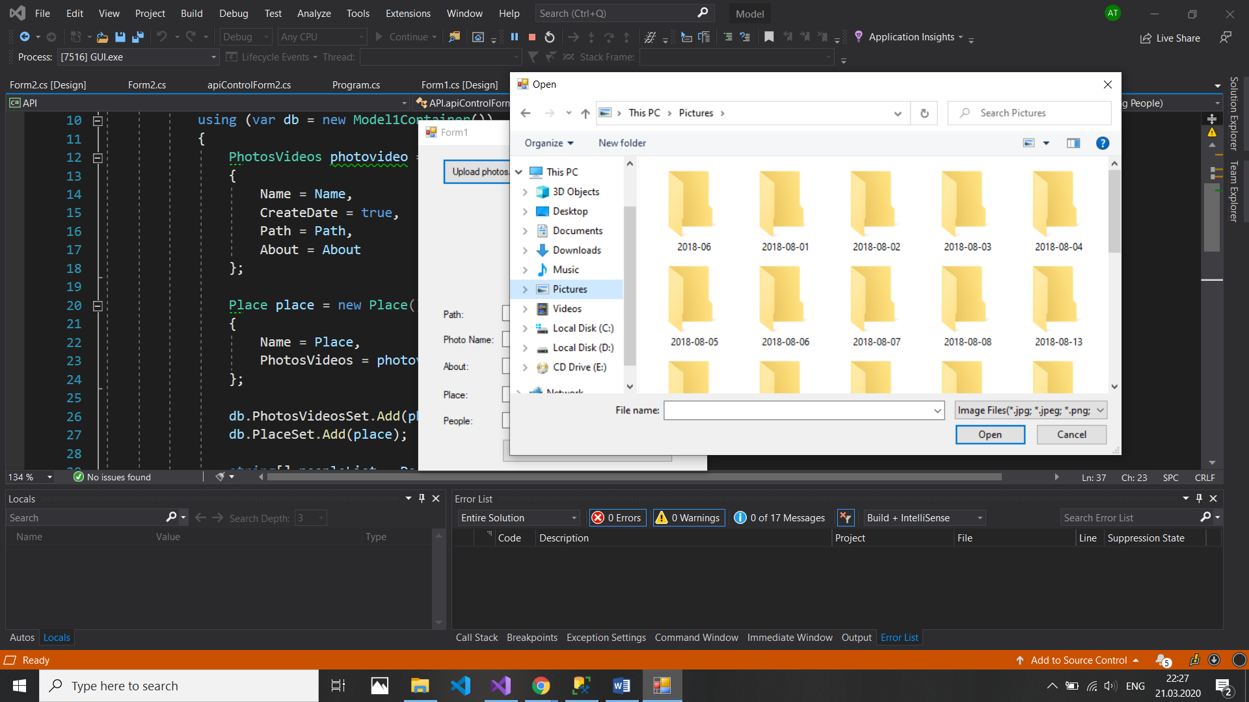

Dupa alegere, fisierul se afiseaza, dupa care utilizatorul va completa campurile dorite (Path si Name se genereaza automat, dar pot fi modificate):

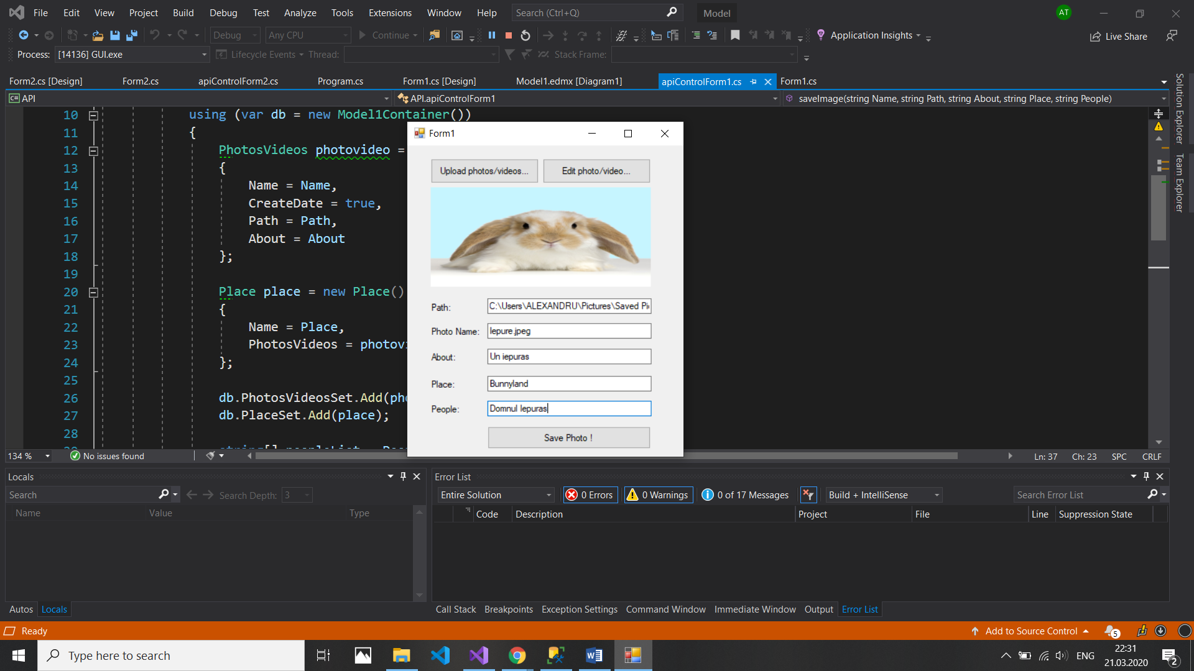

Odata completate campurile, utilizatorul da click pe butonul ,,Save Photo !,, , iar cand informatia s-a procesat, in stanga butonului va aparea mesajul ,,Saved!’’ :

C:\Users\ALEXANDRU\Pictures\Screenshots\saved.PNG

Acum, datele introduce apar in baza de date:

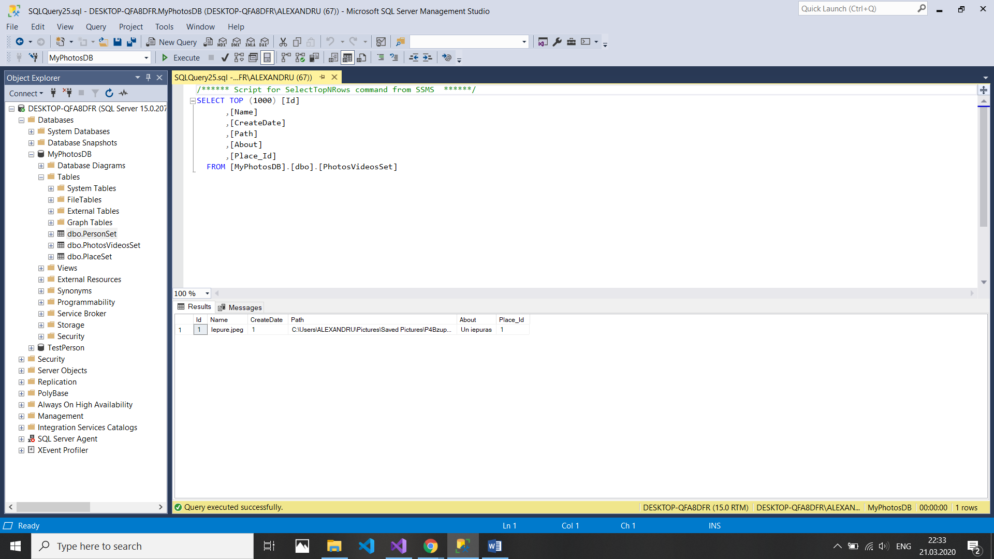

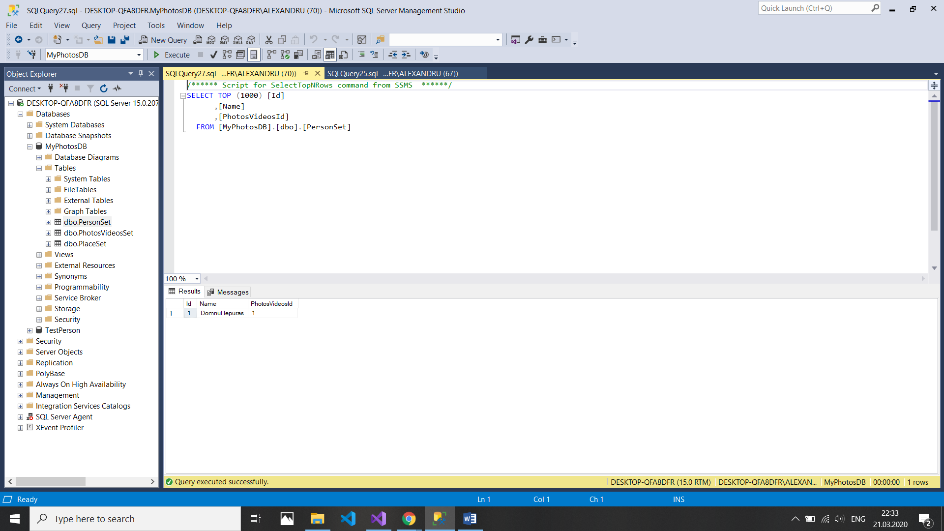

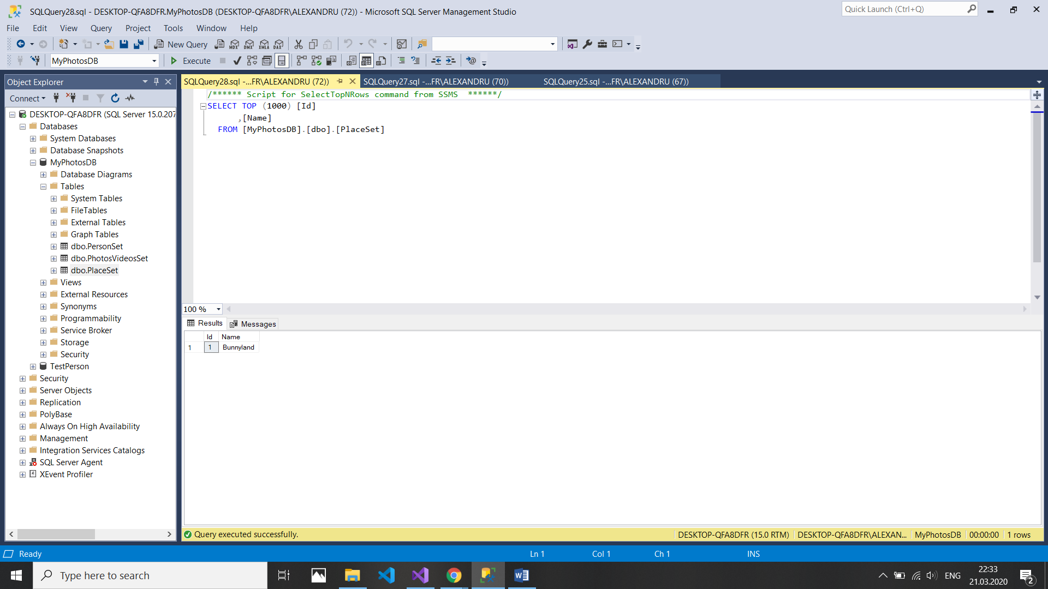

Analog, utilizatorul poate salva in baza de date si multiple persoane pentru aceeasi poza:

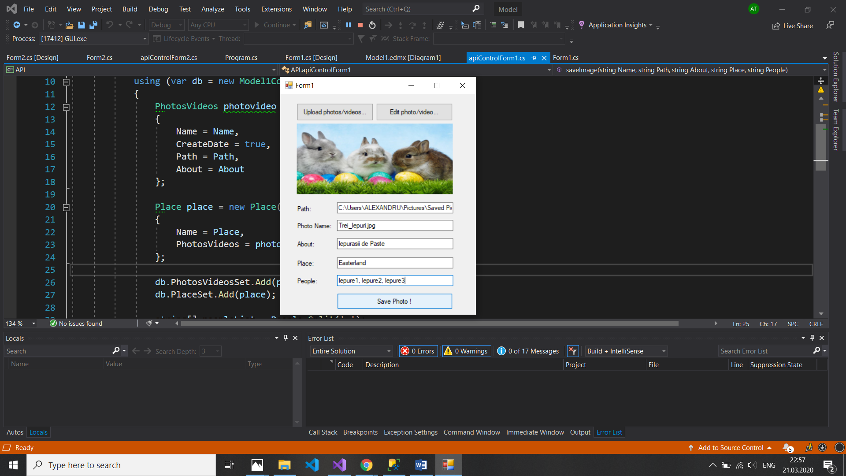

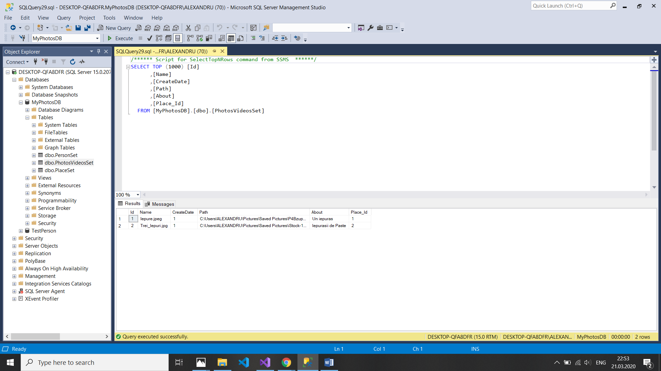

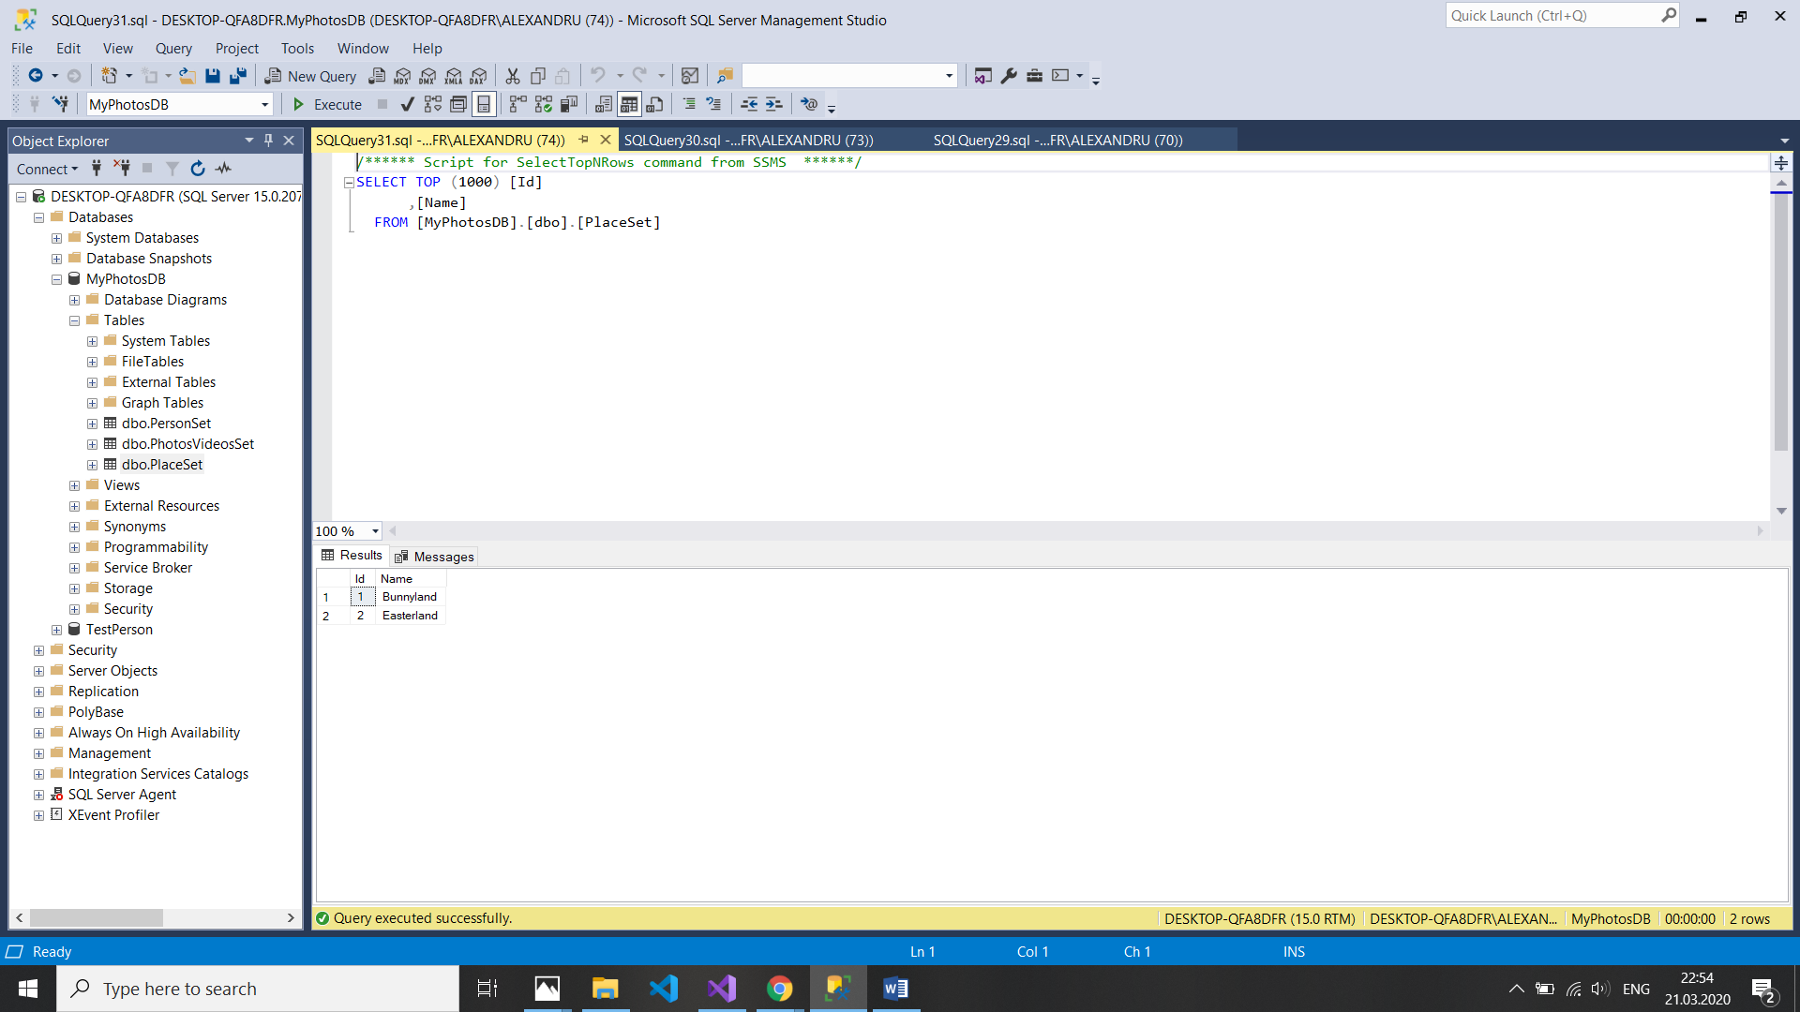

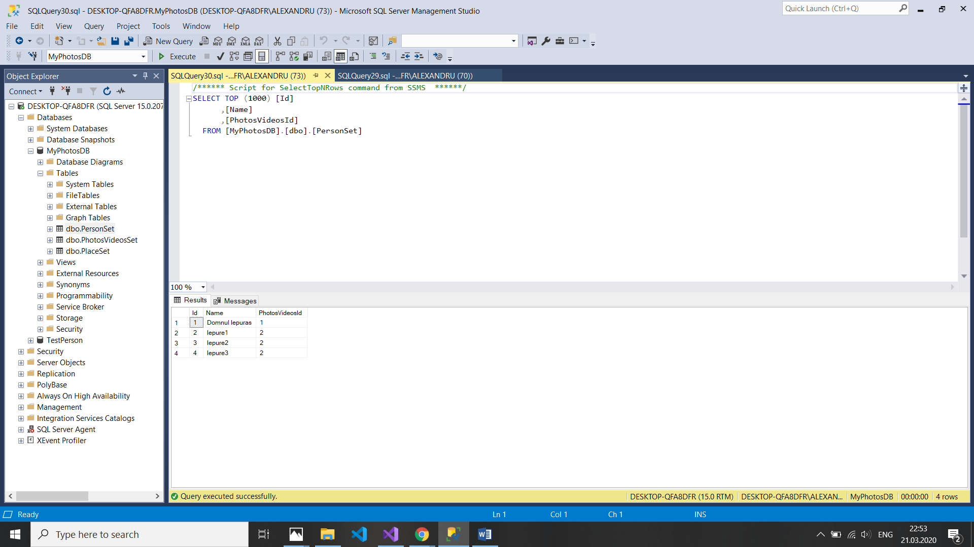

La apasarea butonului ,,Edit Photo/Video…’’ , se deschide fereastra a doua:

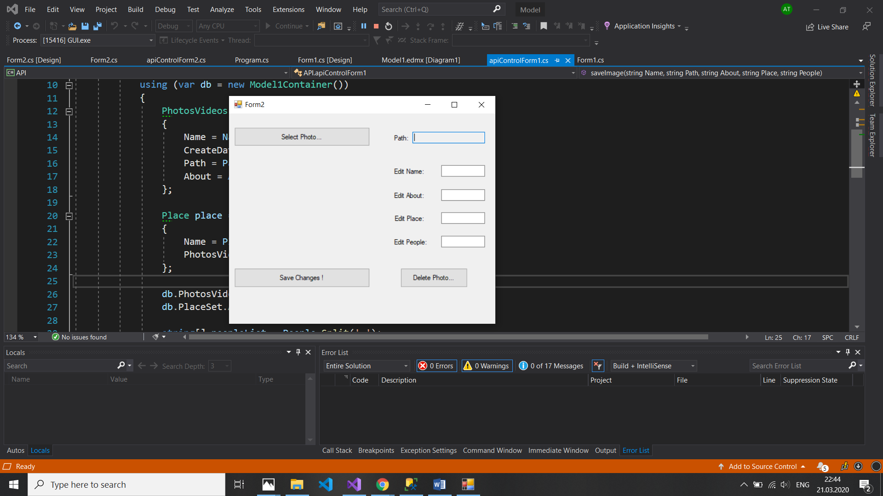

Utilizatorul va da click pe butonul ,,Select Photo…’’ , dupa care va introduce datele ce se doreste a fi modificate(Path-ul nu se poate modifica deoarece este unealta de cautare prin baza de date):

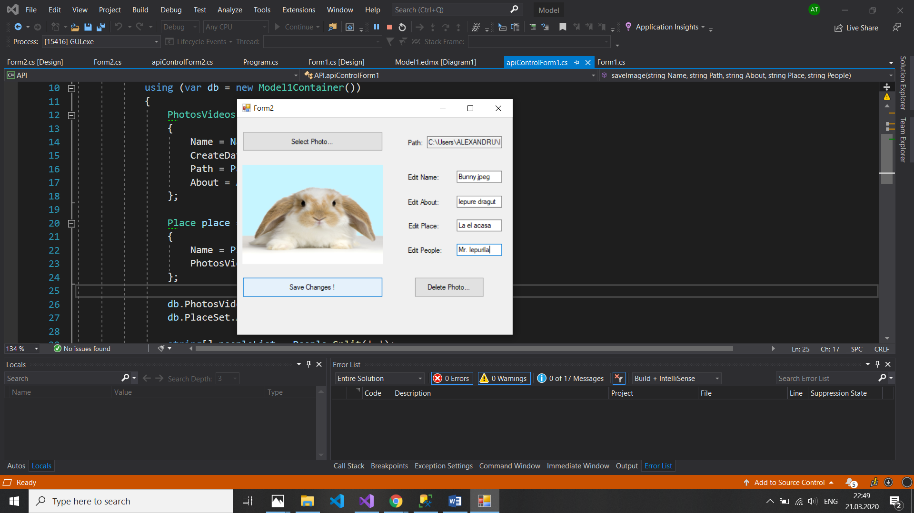

Odata completate informatiile noi, utilizatorul apasa click pe butonul ,,Save Changes !’’ , urmand ca informatiile sa fie actualizate in baza de date:

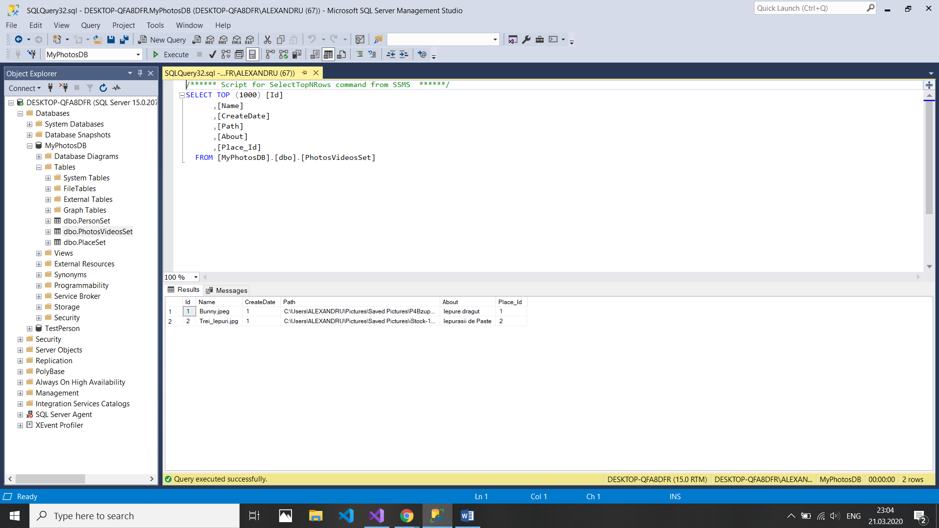

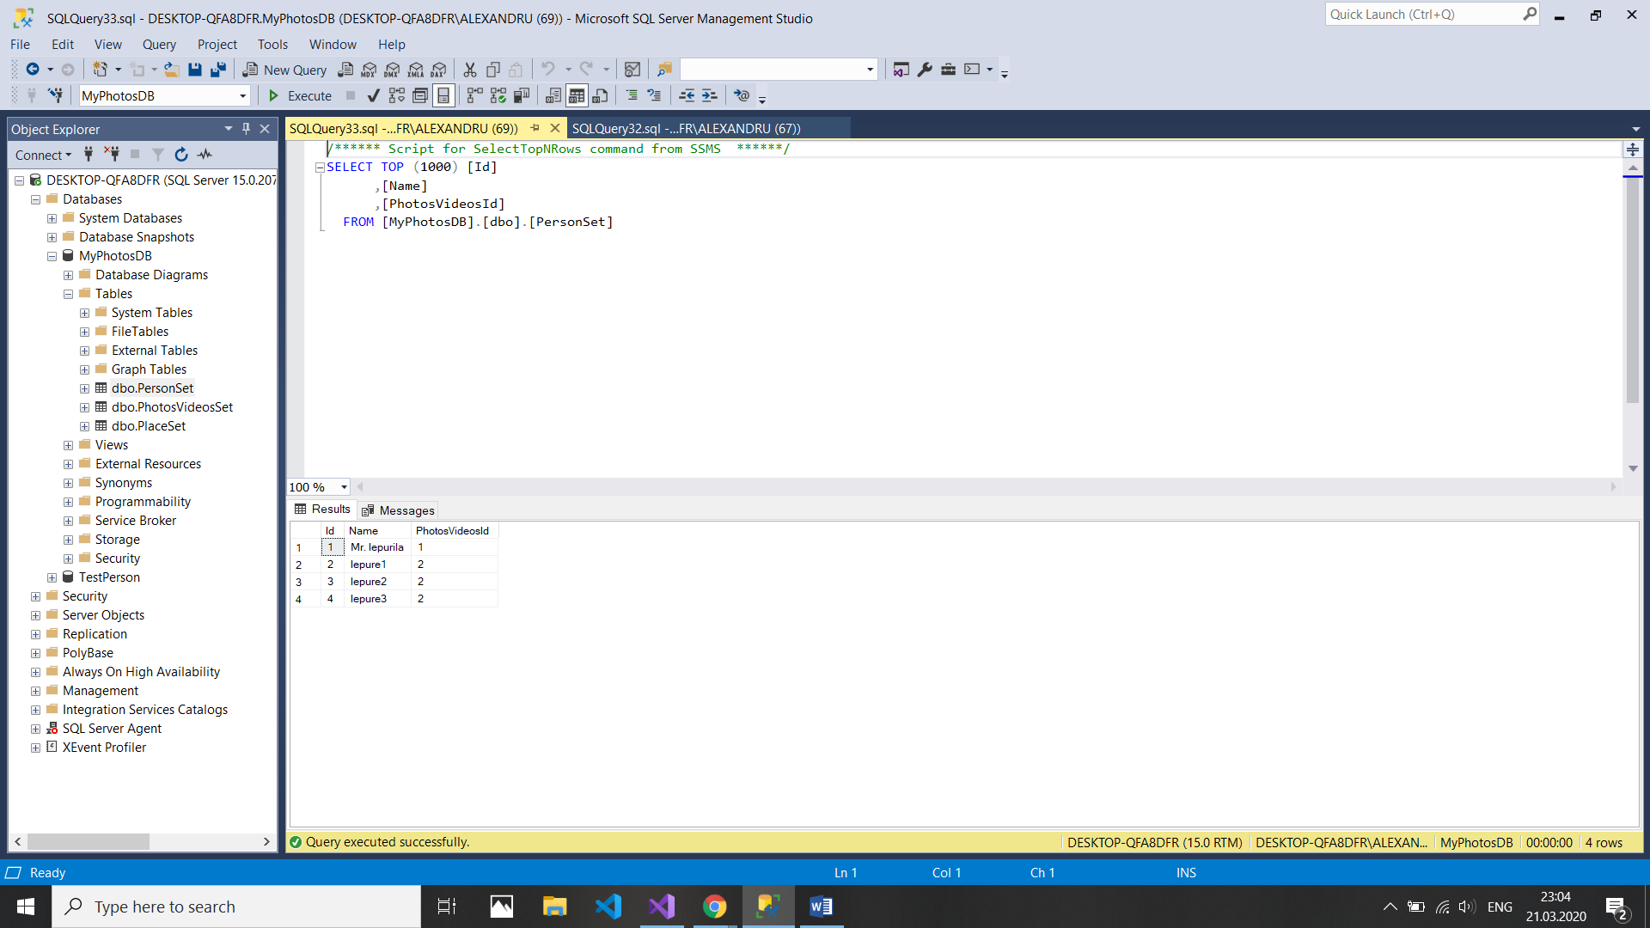

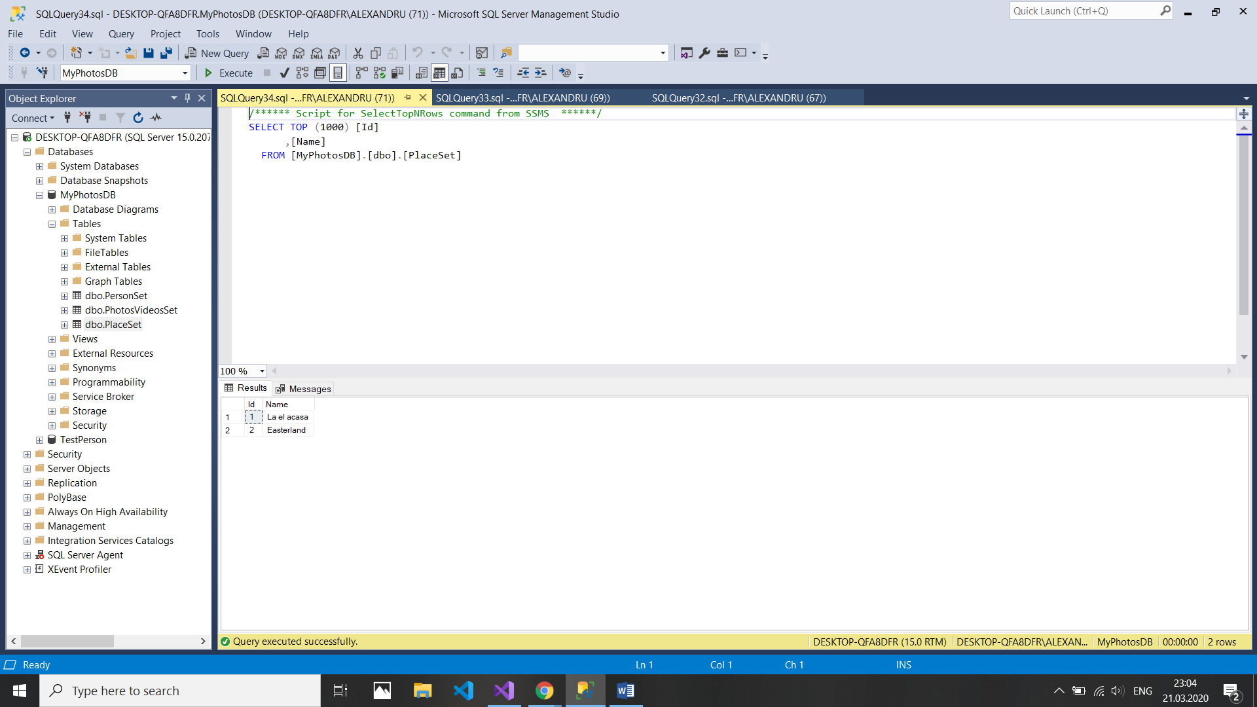

De asemenea, dupa selectarea imaginii, utilizatorul poate apasa direct butonul ,,Delete Photo…’’ , Path-ul fiind facut null, astfel incat poza sa nu mai poata fi gasita in baza de date.